第95回箱根駅伝予選会結果 10月13日 立川
～鈴木優斗（コミュ3年）関東学生連合に選出～
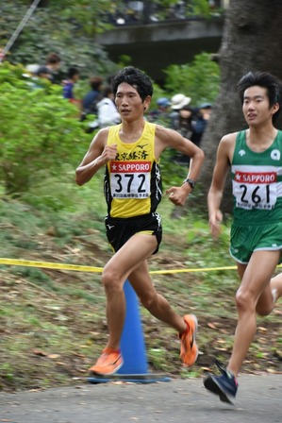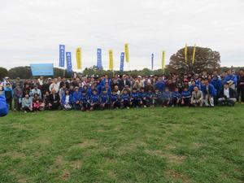
学生連合選出の鈴木優斗（3） 集合写真

チームとして良い雰囲気、良い仕上がりで来ていただけにこの結果は非常に残念です。個々人の意識は相当高まっています。この失敗をチャンスと捉え着実に前進していくしかありません。
当日は300名を超える支援者の皆さんが応援に駆け付けていただきました。ご期待にお応えできず心苦しさでいっぱいです。皆様の暖かい応援に感謝申し上げます。ありがとうございました。

＜第95回箱根駅伝予選会結果＞
154 鈴木 優斗(3) 1:05:20 自己新
187 市川 繁貴(1) 1:05:45 初
191 元川 嵩大(4) 1:05:46 自己新
251 原川 凌(1) 1:07:04 初
276 石田 光一(3) 1:07:45 自己新
279 湯澤 亮太(3) 1:07:52 初
314 小新 裕貴(4) 1:08:53
332 小山 大輝(3) 1:09:21 自己新
335 松下 公紀(1) 1:09:27 初
337 劔物 勇斗(1) 1:09:43 自己新
総合結果 11時間16分56秒 27位
関東学生連合に鈴木優斗（3）が選出！！
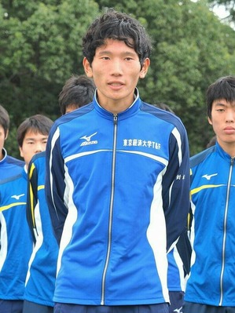
第95回箱根駅伝関東学生連合チームに鈴木優斗（3）が選出されました。
鈴木優斗は13日に開催された箱根駅伝予選会では1時間05分20秒でチームトップ、学生連合チームの中では14番目のタイムとなります。
関東学生連合への選出は92回大会で6区を走った吉村匠（H27卒）以来3年振りとなります。
＜鈴木優斗コメント＞
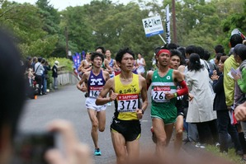
4月から池谷寛之駅伝監督が就任され、長い距離をしっかり走りきる練習をじっくり積み上げていくことができました。また、夏合宿では30K走などで更にスタミナ強化に努め私自身もチームも力が付いてきたことを実感できました。いつも温かい応援を頂いている支援者の皆様、チームのメンバー、監督初め指導スタッフの皆様への感謝の気持ちを胸に、熱い走りで恩返ししたいと思っています。応援よろしくお願いいたします。

☆出場者コメント
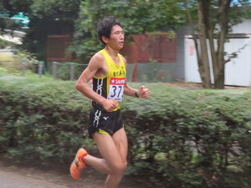

鈴木 優斗(3) ：悔しい結果に終わってしまいましたが、来年に繋がる体制が出来上がったと確信しています。
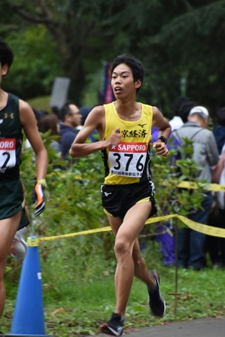

市川 繁貴(1) ：個人としては来年に繋がるレースができました。これを自信にエースを目指します。
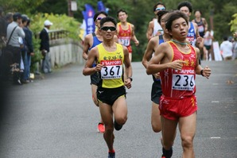
元川 嵩大(4) ：チームの目標は達成できませんでしたが来年に繋がる経験ができたと思います。後輩
たちに託します。応援ありがとうございました。
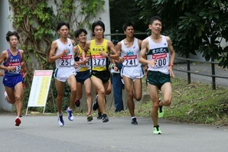
原川 凌（1）：今回は初の予選会でしたが力不足を痛感しました。来年はもっと強くなって挑戦します。
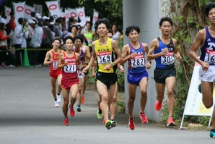
石田光一（3）：「絶対強くなる」という覚悟を決めて死に物狂いで頑張る1年にします。応援ありがとう
ございました。
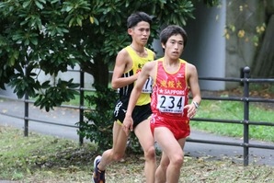
湯沢亮太（3）；自分の力を過信していました。これから1年恩紀で練習して立川に帰ってきます。
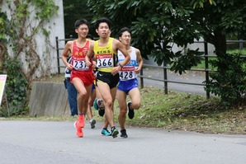
小新 裕貴（4）：今回力を付けて臨んだつもりでしたが情けない走りとなってしましとても悔しいです。
この悔しさを後輩たちが晴らしてくれると信じています。
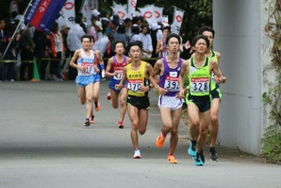
小山 大輝（3）：他大学との力の差を痛感した予選会でした。鍛錬し直して戦える選手になります。
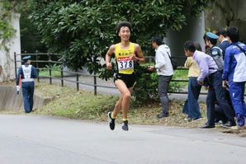
松下 公紀（1）：今回走らせてもらって自分の力不足を痛感しました。今が変われるチャンスです。
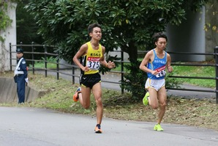
劒物 勇斗（1）：苦しい場面で皆様の声援が力になり頑張ることができました。来年はチームを引っ張
る存在に成長してリベンジします。
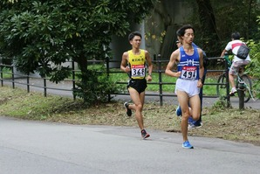
村上 滋（3）：厳しさを思い知らされる結果となりました。来年は本戦出場を果たせるように1日1日
を大切にして取り組みます。
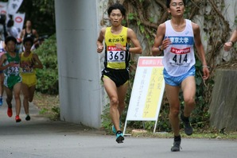
九津見直樹（4）：悔しい結果となりました。この借りを後輩たちが返してくれると確信しています。

駅伝ブロック新幹部紹介
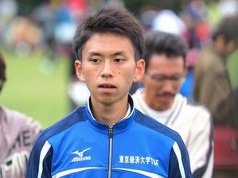 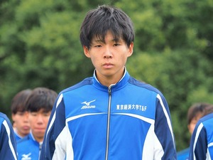 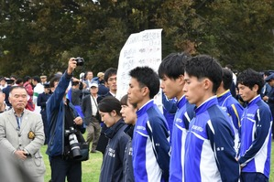
新主将 村上滋 副将 石田光一 新幹部
駅伝ブロックは箱根駅伝予選会後幹部交代式を行い以下の5名が新幹部に選出されました。旧幹部同様よろしくお願い申し上げます。
主将 村上 滋（現法3）
副将 石田 光一（経済3）
主務 永井 莉佳（コミュ3）
会計 小鍛冶理沙（経営3）
寮長 湯澤 亮太(現法3）
＜新主将・村上滋ご挨拶＞
この度、駅伝主将を務めます現代法学部3年の村上滋です。予選会の応援ならびに多大なご支援をしていただき感謝申し上げます。
今回の予選会は過去最高のチームと自負して臨みましたが厳しい結果となりました。しかし九津見前駅伝主将がまとまりのなかったチーム意識を改革し、本当の意味で箱根駅伝を目指す集団を作り上げたことは確信しております。今年の悔しさを晴らすべく、来年は本戦出場を果たせるチームを作り上げて参ります。今後ともよろしくお願いいたします。

